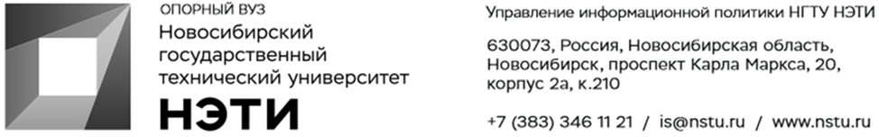
1 сентября 2021 г.
Пресс-релиз
Лекторий plus «Новосибирск. Как стать городом-миллионером» пройдет в НГТУ НЭТИ
2 сентября ИЦАЭ Новосибирска в рамках «Атомных четвергов» приглашает на Лекторий plus «Новосибирск. Как стать городом-миллионером».
В 1962 году, за рекордные по историческим меркам 69 лет со дня основания, Новосибирск достиг рубежа миллионного жителя. Для сравнения: Чикаго для этого понадобилось 90 лет, Нью-Йорку — 250, Москве — более 700, Киеву — около 900.
- Почему Новосибирску удался такой рывок, а другим городам – нет?
- В чем причины стремительного развития сибирской столицы?
- Можно ли назвать такие темпы закономерностью или это стечение обстоятельств?
Разобраться в этих вопросах, узнать интересные факты из истории родного города поможет краевед, сотрудник Музея Новосибирска Константин Голодяев.
После лекционной части участники смогут сыграть в квиз «Сибирский Чикаго» и, проявив эрудицию, логику и сообразительность, победить в игре.
Мероприятие состоится 2 сентября в 17:00 в Информационном центре по атомной энергии: пр. Карла Маркса, 20, НГТУ НЭТИ, корпус 1, каб. 103.
Регистрация
____________________________________________________________________________
Для СМИ
Юрий Лобанов, пресс-секретарь, +7-923-143-50-65, is@nstu.ru
_________________________________________________________________________
twitter.com/nstu_news  vk.com/nstu_vk  facebook.com/nstunovosti | youtube.com/user/VideoNSTU  instagram.com/nstu_online  nstu.ru/fotobanknstu.ru/video | nstu.ru/news  nstu.ru/pressreleases  nstu.ru/is

